NOMBRE DEL CANDIDATO: Ulises Bernal Guerra

El día martes 12 de marzo se envió al candidato las pruebas psicométricas correspondientes para evaluar las aptitudes, cualidades y valores que posee el candidato, por tal motivo se enviaron las siguientes pruebas:

- Prueba de inteligencia: Mide el nivel de habilidades tomando en cuenta las áreas más representativas de la inteligencia de un individuo y da el CI de una persona.
- Test de habilidades de ventas: Evalúa la capacidad del candidato para vender y las habilidades comerciales reales y potenciales que tiene.
- Índice de confianza, honestidad y prueba de valores: Evalúa el nivel de confianza que le puedes asignar a una persona tomando como base los valores que demuestra en la prueba

Una vez obtenidos los resultados de las pruebas aplicadas, se puede interpretar lo siguiente:

Prueba de inteligencia

Esta prueba evalúa varios aspectos como son:

- Información
- Juicio
- Vocabulario
- Síntesis
- Concentración
- Análisis
- Atracción
- Planeación
- Organización
- Atención

En general, el candidato cuenta con todos los aspectos antes mencionados en un nivel normal, es decir, es una persona promedio que se esfuerza por mantener una constancia con un desarrollo de habilidades aceptables, obtuvo un CI de 84 puntos encontrándose dentro del promedio, sin embargo, es indispensable mencionar que en el aspecto de “Juicio” el candidato muestra una evaluación destacada y esto podría ser beneficioso ya que este aspecto aportara demasiado a las actividades que desarrollaría en el puesto de vendedor; ya que se le facilitará la resolución de problemas y atenderá eficientemente las incidencias que puedan llegar a ocurrir.

Es importante mencionar que la capacidad de “síntesis y análisis” también resultó sobresaliente, con ellas puede ofrecer propuestas viables de resolución por medio de los conocimientos que tiene. Se debe recordar que, en caso de ser el candidato seleccionado, esto podrá aplicarlo en las funciones que va a desempeñar.
Test de habilidades de ventas

Esta prueba evalúa siete aspectos que son:
- Gusto por la Venta.
- Capacidad de Negociación.
- Habilidades de Comunicación.
- Empatía.
- Orientación a Resultados.
- Tolerancia al Rechazo
- Autodisciplina.

En general, el candidato cuenta con todos los aspectos antes mencionados en un nivel aceptable, en particular, sobresale su puntuación en cuanto a la tolerancia al rechazo, capacidad de negociación y orientación a resultados. Aspectos considerados como fundamentales para cerrar una buena venta en cualquier ámbito.
Es importante mencionar que es un vendedor que posee habilidades necesarias que le benefician en el puesto, posee un control de sí mismo que proyecta al cliente, tiene buen número de ventas alcanzadas, gusta por demostrar sus avances a los superiores y cuenta con facilidad de palabra que es un aspecto fundamental en el trato con el cliente.

Índice de confianza, honestidad y prueba de valores

Esta prueba evalúa varios aspectos como son:

- Honestidad
- Ética
- Valores

Para esta prueba es importante mencionar que el candidato cuenta con valores destacados bastante indispensables para el desarrollo de sus actividades como son los siguientes:

- El candidato tiene bastante presente el concepto de justicia lo cual indica que llevará a cabo las tareas encomendadas por conciencia propia.
- También cuenta con el valor del esfuerzo con el que denota el gusto por dar lo mejor de si hasta llegar a los objetivos planteados.
- La perseverancia demostrada por el candidato refleja el no rendirse hasta lograr las metas que se le impongan para el bienestar de la empresa.

En general, el candidato cuenta con la honestidad, ética y valores para poder detectar que es una persona bastante confiable, tanto en su persona como en el trabajo a realizar.

En conclusión y basándonos en el análisis de las pruebas realizadas se considera que Ulises Bernal Guerra es un candidato altamente viable para llevar a cabo la contratación en el puesto antes mencionado, ya que cuenta con las aptitudes necesarias para llevar a cabo las actividades designadas y algunas adicionales que destacan al candidato positivamente para ser considerado como una opción contratable debido a su perfil en general.

Resultados del sistema

Prueba de Inteligencia
COEFICIENTE  INTELECTUAL  84 | 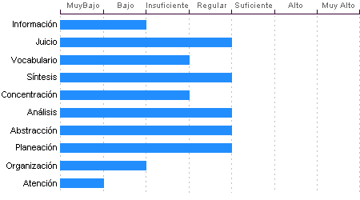

Abstracción
Habilidad para razonar, abstraer, generalizar y pensar en forma organizada en nivel Regular. Ulises Bernal Guerra tiene una capacidad para captar los aspectos esenciales de un problema mediante la clasificación y orden de acuerdo a su problemática, en un Regular en comparación con la mayoría de las personas.

Análisis
Sentido común Regular, la habilidad de Ulises Bernal Guerra en el desglose de la información para llegar a las causas de un problema está en un nivel Regular.

Juicio
Comprensión y manejo de la realidad Regular. Su capacidad para encontrar soluciones lógicas a problemas comunes aprovechando las experiencias pasadas se encuentra en un nivel Regular.

Planeación
Ulises Bernal Guerra cuenta con un nivel Regular de planeación, comprensión y organización de conceptos. Su atención al detalle es Regular.

Síntesis
Tiene un nivel Regular en su capacidad para razonar, deducir lógicamente conceptos y también en su capacidad de abstracción de ideas y razonamientos.

Concentración:
Adquiere rendimiento Insuficiente en el manejo de números y es susceptible de distraerse cuando elabora procesos mentales. Los razonamientos y manejo de aspectos cuantitativos de Ulises Bernal Guerra son de nivel Insuficiente.

Vocabulario
Cuenta con una capacidad de análisis y síntesis en conceptos, así como con una facilidad para expresar sus ideas y pensamientos en nivel Insuficiente.

Información
Ulises Bernal Guerra Cuenta con cultura y conocimientos generales en nivel Bajo. También cuenta con memoria a largo plazo en nivel Bajo en comparación con el resto de la gente.

Organización
Discriminación lógica de conceptos de nivel Bajo. Nivel Bajo para seguir procedimientos

Atención
El nivel de la capacidad de deducción de Ulises Bernal Guerra es Muy Bajo. Puede atender y concentrarse a un estímulo sin distraerse en un nivel Bajo en comparación con la generalidad de las personas.

Test de Habilidades de Ventas
 | Descripción de Perfil
60% | Este candidato cuenta con habilidades de ventas aceptables, puede desempeñarse con supervisión baja a moderada en un ambiente de ventas tales como call centers, ventas al detalle o ventas técnicas que no involucren un alto grado de toma de decisiones.
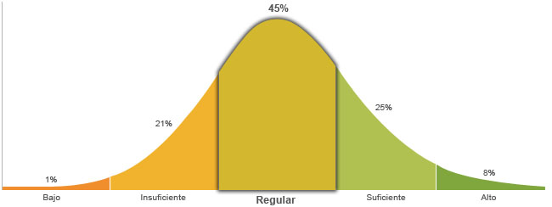

Población económicamente activa, hombres y mujeres de 16 años y más (PEA 59.73% a Ene. 2015)

Detalle de Perfil
Es un vendedor promedio que se siente relativamente cómodo ejerciendo su función de vendedor, ya que posee algunas de las habilidades necesarias que le benefician en los procesos de ventas.Posee un control de sí mismo regular, que le permite llevar a cabo sus actividades como vendedor para cumplir con el estándar establecido.Entiende que no siempre se puede lograr lo que se quiere, pero que existirán otras oportunidades para alcanzarlo.Tiene adecuados niveles de ventas realizadas, gusta de enfocarse en sus metas para alcanzar lo que se propone, en ocasiones necesita de supervisión relativa para motivarse.Posee una capacidad regular de entendimiento sobre lo que sus clientes necesitan, por lo que en ocasiones podrá sacar ventajas para cerrar la venta. Tiene una facilidad de palabra y escucha regular, que le da la posibilidad de expresarse en ciertas situaciones.Se basa en argumentos sólidos para poder negociar la venta, sin embargo solo es capaz de ver sus propios intereses.

Habilidades comerciales de Ulises Bernal Guerra

Tolerancia al Rechazo  Poder soportar un "NO" y que esto no influya en seguir buscando el cumplir con la meta de ventas, mientras más "NO" se reciban más cerca se está de conseguir un "SI", no tenerle miedo al "NO" sino motivarse con este para en la siguiente interacción conseguir un SI. | 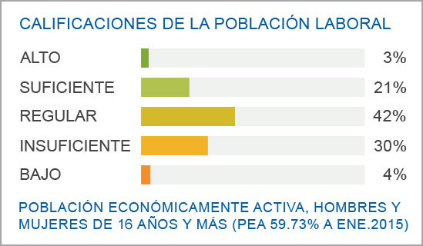
Capacidad de Negociación  Capacidad de llegar a acuerdos con los demás, habilidad para perseguir un objetivo y "convencer" a las personas de llevarlo a cabo. Lograr acuerdos entre las partes y hacer que se sientan bien con estos. | 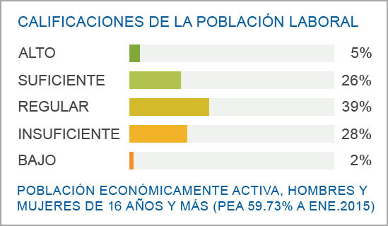
Orientación a Resultados  Darle prioridad al cierre de la venta, es importante llevar una buena relación con el cliente, pero uno de los principales objetivos es el cierre y el vendedor lo tiene muy claro. Tener la habilidad de conseguir el objetivo, lograr el cierre por sobre todo. | 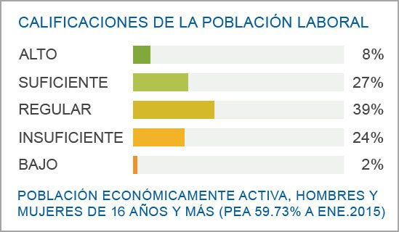
Autodisciplina  Ser capaz de de perseguir sus objetivos con poca o nula supervisión, tener la habilidad de dirigirse a sí mismo y poder establecer sus propios mecanismos de control y parámetros de seguimiento. | 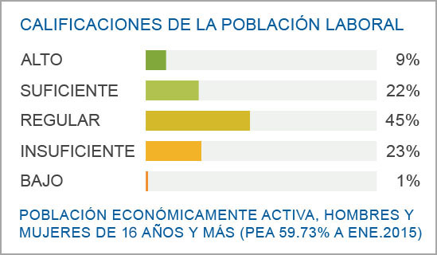
Habilidades de Comunicación  Habilidad de interactuar con las personas y convertir esta interacción en una experiencia agradable, tener facilidad para transmitir y entender mensajes, para comunicar de la manera más eficiente las características del producto o servicio en cuestión, poder comunicarse con soltura y tener las habilidades requeridas para llevar relaciones sociales productivas. | 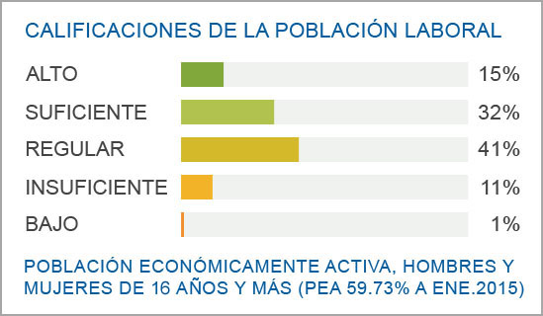
Empatía  Capacidad de ponerse en el lugar de su contraparte, poder entender y ver las situaciones desde el punto de vista del comprador, entender sus necesidades y adaptar el producto o servicio a estas. | 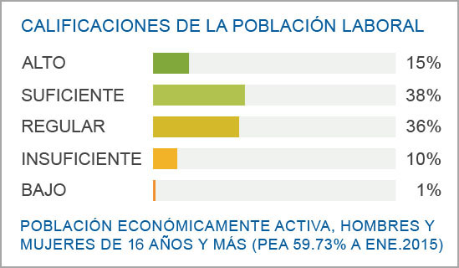
Gusto por la Venta  Muestra afinidad al área de ventas, significa que la persona gusta por vender y busca ponerse en situaciones en donde debe convencer a otras personas de sus ideas, productos o de que realicen determinadas actividades, esta característica define que tan contenta estará la persona con su trabajo, mientras más alta mejor. | 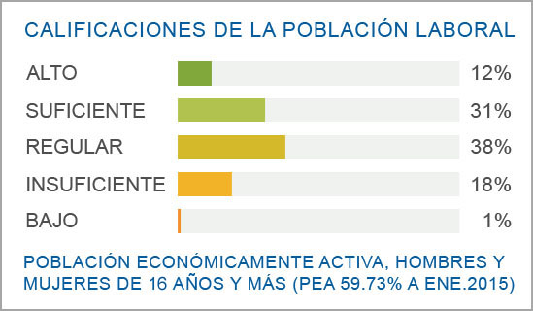

Índice de Confianza, Honestidad, Ética y Valores

Nivel de confianza
Se puede confiar en él debido a que considera que la honestidad es necesaria para tener un adecuado desenvolvimiento laboral, puede ser un empleado leal comprometido con su trabajo, así como con su ética laboral.

Calificaciones de la población laboral
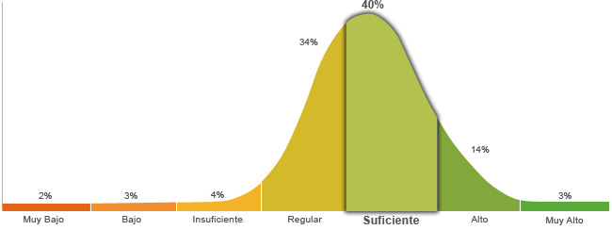

Población económicamente activa, hombres y mujeres de 16 años y más (PEA 59.73% a Enero. 2015)

Honestidad | Ética
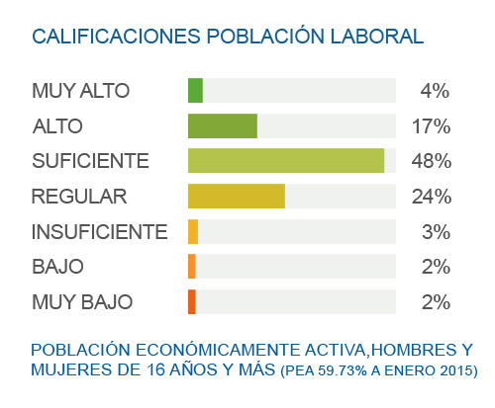 | 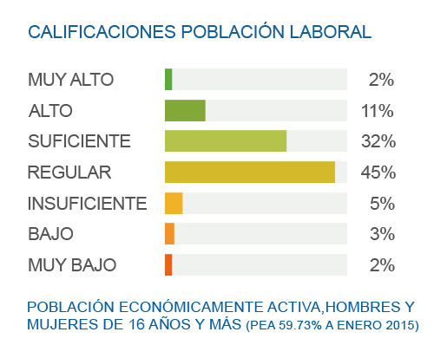
Posee un grado de honestidad suficiente puesto que cumplirá con gran facilidad las reglas que impone la empresa, ya que considera que es necesario cumplir con los deberes, respetar la autoridad y mantener el orden social. | Muestra un nivel regular de ética ya que está convencido que es necesario tener un compromiso con la profesión que se ha elegido, para poder tener una convivencia satisfactoria con la sociedad.

Perfil de Honestidad
Le es fácil llevar a cabo una actitud honesta, puesto que sabe y está consciente de que es la mejor manera para lograr una relación laboral exitosa, es por esto que está dispuesto a no seguir lo que dicen sus instintos o la presión social que pueden llegar a ejercer en él, ya que toma en consideración la voluntad de la sociedad pero reflejada en la ley, respeta las reglas y no las cuestiona con el fin de que se mantenga el orden social y laboral.

Perfil de Ética
Se caracteriza por tener una actitud honrada ante la toma de decisiones, porque considera que lo más correcto e ideal es la obediencia a la norma, no por un miedo al castigo, sino porque sus valores le permiten lograr un compromiso con la sociedad, reflejando las virtudes y ventajas que su profesión le otorga; debido a que es responsable en sus actividades, busca seguir desarrollándose.
Perfil de Valores  Conoce las leyes y normas de los distintos estratos en los que se desenvuelve, los respeta en su conducta diaria y trata de que se respeten los derechos ajenos, especialmente los que se encuentran en desventaja. Es una persona llena de energía y usa su fuerza con propósitos creativos que van más allá de lo que todos hacen. Cuando se propone una meta, no descansa hasta conseguirla, aunque se le presenten obstáculos, sabe que solo requiere de más fuerza para conseguir su objetivo. Le importa el bienestar de su familia, por lo que da apoyo, cariño y protección, y se esfuerza por que exista el respeto y autonomía para cada miembro de la familia. Constantemente se está actualizando en cuanto a temas de interés, disfruta aprendiendo nuevas cosas y sabe que parte de la educación se puede obtener fuera de las escuelas. Le da una importancia regular a la riqueza, ya que encuentra un equilibrio entre las cosas que puede obtener mediante el dinero, y lo que se obtiene por otros medios. Muestra respeto por las personas en la medida que se siente que es tratado, por lo general le gusta tener un ambiente tranquilo y sin discusiones. En cuanto a responsabilidad, realiza las funciones que le son asignadas, aunque a veces con un ligero retraso, dependiendo de las circunstancias. Utiliza el poder responsablemente sin abusar de los beneficios que éste le otorgue, ya que sabe que tiene la oportunidad de actuar de determinado modo, según lo que elija. Tiene la capacidad de esperar con calma a que algo llegue y se produzcan los resultados esperados. Gusta de ayudar a otros en la medida que le sea posible, ya que así le permite tener buenas relaciones interpersonales y que otros le ayuden cuando lo necesite. Tiene conciencia de que el límite de su libertad es donde comienza la de las otras personas, elige que es lo que quiere, pero puede ceder ante lo que le soliciten. Renuncia a la hostilidad y el egoísmo, y tiene adecuadas relaciones sociales, sin embargo, no está interesado en profundizar esas relaciones. Puede presentar dos formas de actuar, dependiendo la circunstancia, ya sea que escuche a los otros y quiera convencerlos, de que su punto de vista es más acertado, o que no esté de acuerdo y muestre indiferencia hacia lo que dicen. | Escala de Valores  Justicia  Esfuerzo  Perseverancia  Familia  Educación  Riqueza  Respeto  Responsabilidad  Poder  Paciencia  Solidaridad  Libertad  Amistad  Tolerancia | Referencias:  Alto  Regular  Bajo

